道里何家沟流域雨污分流改造工程（城乡
路段）“4·19”一般车辆伤害事故调查报告

2024年4月19日2时30分许，位于道里区何家沟流域雨污分流改造工程（城乡路段）施工现场发生一起车辆伤害事故，造成1名力工死亡，直接经济损失约**万元人民币。
接到报告后，道里区应急局立即组织相关人员赶赴事故现场了解情况。经现场核实后，根据《生产安全事故报告和调查处理条例》（国务院令第493号）相关规定，受道里区人民政府委托，成立了由区应急管理局、区住建局、市公安局道里分局、区总工会、城乡路街道办事处等相关单位组成的事故调查组，并邀请了人民检察院派人参加[]。事故调查组按照“四不放过”和“科学严谨、依法依规、实事求是、注重实效”的原则，经过现场勘验、查阅资料、调查取证、技术鉴定等，查明了事故发生经过、原因，提出了对有关责任人员和责任单位的处理建议，并针对事故暴露出的问题提出了防范和整改措施。经调查认定，“4.19”事故是一起由于从业人员安全意识淡薄违反规定进入履带式挖掘机回转半径内引发的车辆伤害事故。现将有关情况报告如下：
一、事故基本情况
（一）事故工程情况
何家沟流域雨污分流改造工程（城乡路段）施工项目（以下简称：雨污分流城乡路项目），全工程包含城乡路段（城乡路、丽江路、工农大街、何家沟围合区域），丽江路（工农大街-城乡路）、城乡路（融江路- 何家沟）、兴江南路（城乡路-何家沟）、武威路（城乡路-顾新路）、金江路（工农大街-城乡路）、职工街（工农大街-城乡路）、工农大街（丽江路-何家沟）等 7 条街路。建设 d300-d2000 雨水管线、污水管线和雨水连接管，共计 11118.73 米及检查井、出水口、雨水口等配套附属设施。
该工程由哈尔滨城市排水工程有限公司负责施工总承包，项目施工总工程量6189.28米，其中发生事故的路段为融江路至何家沟段的Y41井室附近，距离丽江路约120米。该路段的劳务分包单位为哈尔滨镀信劳务派遣有限公司。
哈尔滨城市排水工程有限公司与哈尔滨镀信劳务派遣有限公司签有《建设工程施工劳务分包合同》HF-2012-0214合同备案编号：CP-2023-18-1-09。合同中注明分包范围：按图纸施工，以实际完成工程量乘以单价表中单价及相应投标风险系数结算。实际完成工程量施工图纸范围内工程施工及后期维保等所包含的所有工作内容。提供分包劳务内容：包括人工费、安全文明施工费、零星辅材及损耗等。
（二）事故发生单位及有关单位概况
1.事故发生单位：哈尔滨城市排水工程有限公司(以下简称：城排公司)成立于2013年，有限责任公司；统一社会信用代码 ：912301000563430452；注册地址：哈尔滨市道里区城乡路305号；经营范围 ：从事市政工程施工及咨询服务，销售排水管件，市政排水设施维护，排水工程设计，园林绿化工程施工，市政设施管理，房屋租赁；公司隶属于哈尔滨排水集团有限责任公司，是国家市政二级企业，主要承担哈尔滨市城区市政排水设施更新、改造、建设的施工任务；具有建筑业企业资质证书（市政公用工程施工总承包二级，有效期至 2029年3月25日），建筑施工类安全生产许可证（编号：黑JZ安许证字[2021]001992），有效期至2024年8月27日。
2.工程劳务分包单位：哈尔滨镀信劳务派遣有限公司（以下简称：镀信公司）成立于2017年，有限责任公司；统一社会信用代码 ：91230102MA198AT538；注册地址：哈尔滨市道里区丽江路876号7栋2单元12层3号；经营范围 ：劳务派遣；建筑装饰装修设计、施工资质；土木工程、市政道路工程、园林景观绿化工程、水利工程、强弱电工程、照明亮化工程、基础工程、土方工程、环保工程、外墙保温、幕墙工程、钢结构工程、墙体粉刷工程施工等；公司具有建筑业企业资质证书（施工劳务不分等级，有效期至 2026年1月12日），建筑施工类安全生产许可证（编号：黑JZ安许证字[2021]000506，有效期至2026年10月27日）。
3.工程建设单位：哈尔滨排水集团有限责任公司（以下简称：排水集团）成立于1997年，有限责任公司；统一社会信用代码 ：912301001275915734；注册地址：哈尔滨市道里区城乡路305号；经营范围 ：市政排水规划、设施维修、养护、运行和管理；市政工程管理；城市污水治理及再生水利用；生态监测，环境保护监测及技术咨询；机械设备租赁，房屋场地租赁；市政排水技术开发、技术咨询、技术服务。
4.工程监理单位：哈尔滨市建城建设监理有限责任公司（以下简称：建城监理公司）成立于1996年，有限责任公司；统一社会信用代码 ：91230102127590677U；注册地址：哈尔滨市道里区建化街27号；经营范围 ：按资质批复从事监理业务；工程咨询；造价咨询；建筑工程勘察；建筑工程设计及施工；工程建设招标代理。
（三）事故发生单位安全管理情况
城排公司已建立安全管理机构，并制定了一系列安全管理制度。公司层面定期组织安全会议，对各施工现场实施定期的安全检查，以确保安全生产的规范性和有效性。
城排公司雨污分流城乡路项目层面的安全管理工作存在明显不足和违规行为。主要体现在：
1.未取得施工许可擅自施工：在何家沟流域雨污分流改造工程（城乡路段）项目未依法获取施工许可证的情况下，擅自启动施工作业。该行为违反了《中华人民共和国建筑法》及《建筑工程施工许可管理办法》的相关规定。
2.项目管理机构人员配置不符：项目管理机构人员配置未遵循国家及地方有关标准，且在人员变更过程中，未依法履行相应的变更手续，违反了《建设工程项目管理规范》的要求。
3.项目负责人资格不符：项目负责人未依照《黑龙江省房屋建筑和市政基础设施工程项目管理机构人员配置管理暂行办法》的规定，持有注册建造师执业资格及安全生产考核合格B证，不符合担任项目负责人的资格要求。
4.安全生产管理人员脱岗：项目专职安全生产管理人员存在脱岗现象，未能恪守职责，有效执行安全生产监督工作，违反了《中华人民共和国安全生产法》对专职安全生产管理人员的规定。
5.安全教育培训缺失：项目未能对进入施工现场的劳务公司施工人员进行全面的安全教育培训，三级安全教育未能落实，直接违反了《中华人民共和国安全生产法》关于从业人员安全教育和培训的强制性规定，严重削弱了施工现场的安全生产保障。
（四）事故发生经过
4月18日，城排公司按照施工计划开始对雨污分流城乡路项目Y41井室附近区域进行排水管线布线施工。18时许，负责在该区域的劳务分包单位镀信公司在该项目现场施工负责人岳某伟组织力工关某春、于某林等4人配合住友牌SH240型履带式挖掘机开始进行取土、下管、回填等施工作业。至次日（19日）凌晨2时30分许，挖掘机司机王某卫在进行取土装车作业时，力工关某春在无人指使、无人发现、无征兆的情况下进入挖掘机回转半径内，由于该处属于挖掘机司机操作盲区，王某卫并未第一时间发现关某春。在王某卫正常操作挖掘机进行回转时，将关某春身体挤压至挖掘机左侧面的水泥管上，造成事故发生。
（五）事故现场情况
事故发生地点为城乡路401号排水管线施工围挡内，中航加油站（城乡路399号）对面。经交警部门审批后，现场围挡为7.5米宽，20.7米长的矩形施工面。事故现场未破坏，死亡人员在挖掘机与混凝土管之间死亡，经现场测量混凝土管与挖掘机距离只有50CM。
事故现场照片
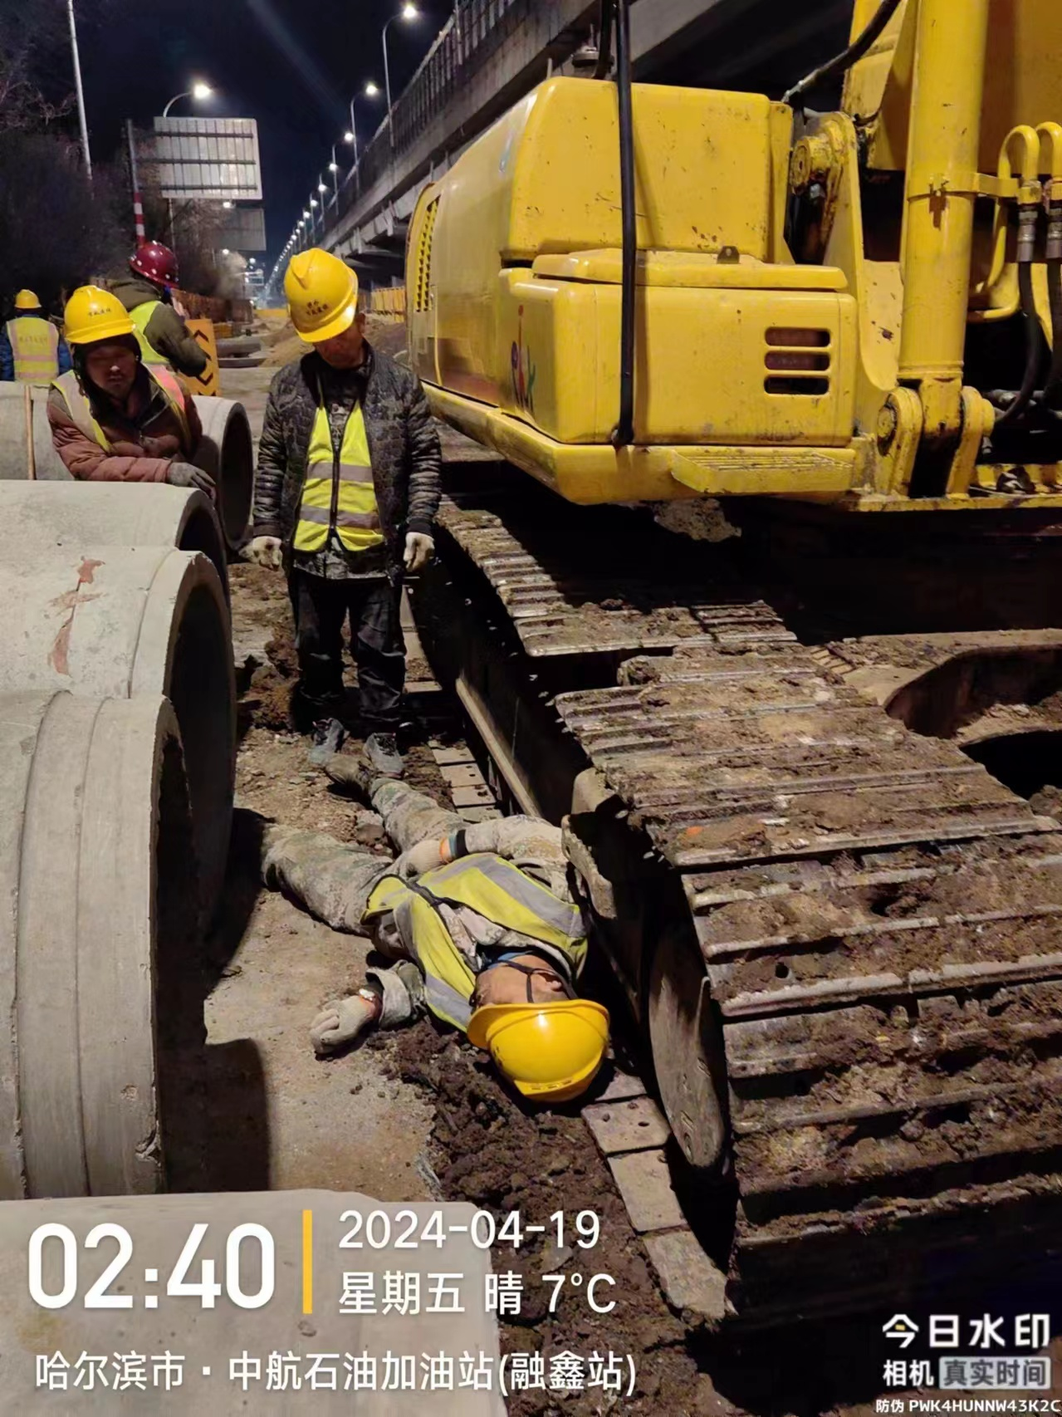
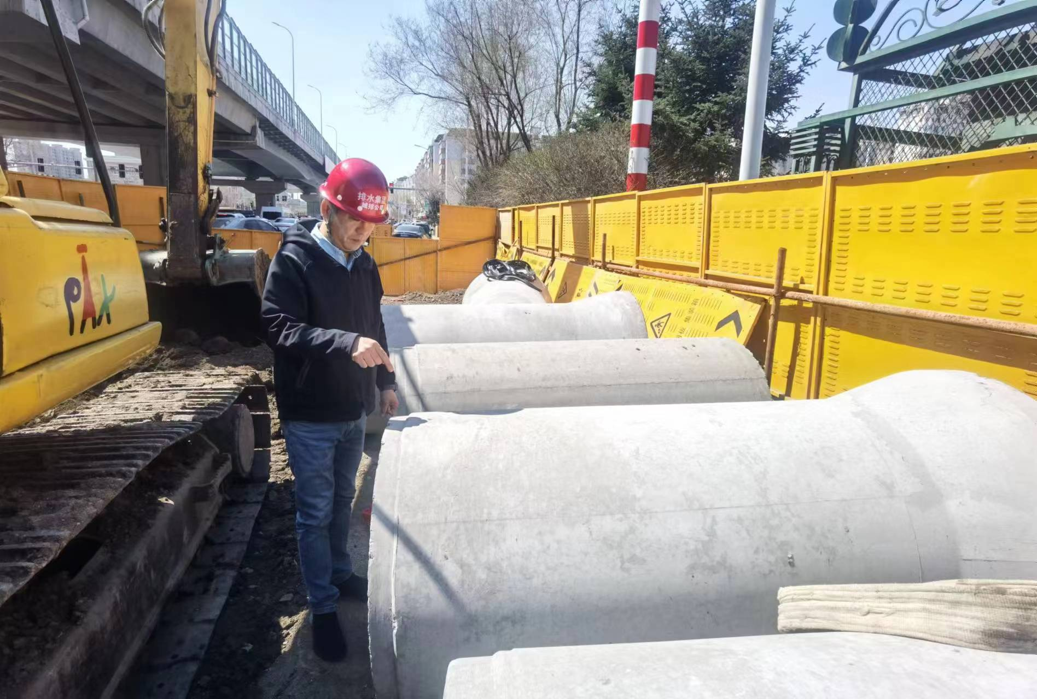
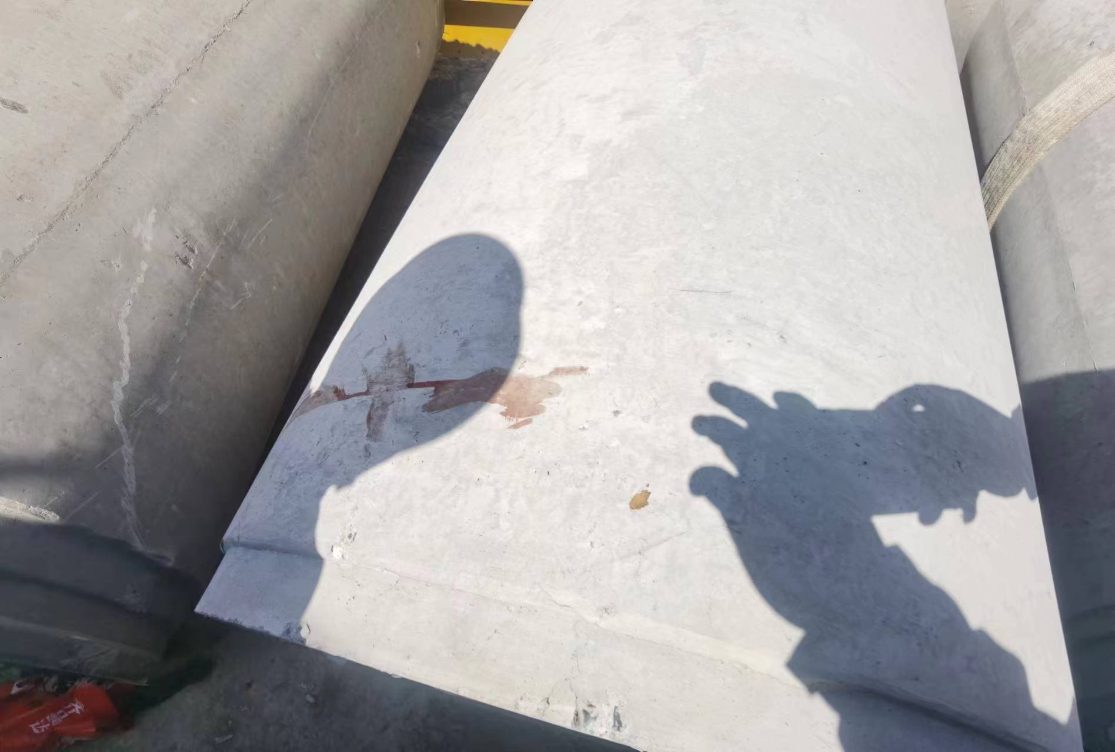
（六）人员伤亡和直接经济损失情况
事故造成1人死亡，死者关某春，男，1964年出生，双城市人；截至目前直接经济损失约人民币**万元。
二、事故应急处置及评估情况
（一）事故信息接报及响应情况
事故发生后，现场工长岳某伟立即拨打120急救电话，同时电话逐级向上报告。2时50分许，镀信公司主要负责人宿某丰接到报告后立即启动相应应急预案，并向工程总包单位城排公司分管该项目的总工程师魏某冰报告。魏某冰与安全员龚某赶到事故现场时，120急救人员已确认关某春死亡。龚某拨打了110报警电话。8时08分，道里区应急局值班室接到110指挥中心报告。
（二）事故现场应急处置情况
事故发生后，现场作业人员第一时间停止施工查看关某春伤势，因无法判断伤情，立即拨打“120”急救电话，同时向单位领导逐级电话报告，并按照指示启动应急预案。
（三）医疗救治和善后情况
事故发生后，施工总承包单位城排公司和事故发生位置劳务施工单位镀信公司的主要负责人分别赶到事故现场进行处置。经120宣告死亡后，劳务施工单位负责人宿某丰立即联络死亡人员关某春家属。于4月19日与关某春家属达成谅解并签订赔偿协议。社会秩序稳定，未发生不良舆情。
（四）事故应急处置评估
该事故发生后，现场人员相应及时，启动了相应应急预案，现场救援处置得当。无次生事故发生，无救援人员受伤。
三、事故原因分析
（一）直接原因分析
施工现场作业人员关某春在挖掘机取土作业过程中，违规冒险进入履带式挖掘机回转半径内是引发该起事故的直接原因。
- 事故相关检验检测和鉴定情况
哈尔滨市公安局道里分局刑事技术大队对死者关某春遗体进行了死亡原因的确定，并出具了《鉴定书》（哈里）公（刑技）鉴（法病）字[2024]13号。鉴定意见为：死者关某春符合生前胸腹部被钝性物体挤压致胸椎骨折、肝脏、脾脏破裂失血死亡。
（三）其他可能因素排除
公安机关通过事故现场勘查、询问和相关资料分析，排除自杀、他杀、人为故意破坏等刑事案件可能性。
（四）间接原因分析
1.城排公司雨污分流城乡路项目负责人由未取得相应执业资格的人员担任。
2.城排公司雨污分流城乡路项目专职安全生产管理人员存在脱岗行为，导致对施工现场安全生产工作监督检查不到位，未能及时发现并制止施工人员违反操作规程的行为。
3.作业人员进入施工现场前，未接受项目部开展安全生产教育培训，未经考核合格即上岗作业。
4.现场施工负责人岳某伟未能及时发现作业人员的违规行为并加以制止。
5.镀信公司分管安全工作的副总经理宿某海，在施工现场专职安全管理人员请假后，未重新指派安全管理人员，导致施工现场无专职安全管理人员。
6. 建城监理公司该项目总监洪某龙在履职期间未采取有效措施制止或纠正施工单位存在的部分违规行为。
四、有关责任单位存在的主要问题
（一）事故相关单位
哈尔滨城市排水工程有限公司在何家沟流域雨污分流改造工程项目中存在多项安全管理问题。首先，项目经理存在未履职现象，未能有效执行其安全管理职责。其次，城排公司在排水集团未依法取得施工许可证的情况下开始施工，违反了相关法律法规。此外，作为施工总承包单位，城排公司在施工现场的安全监管上存在明显不足，未依法对施工人员进行安全教育培训，未能及时发现并制止现场违规操作，显示出公司在安全监管方面的不力。
哈尔滨镀信劳务派遣有限公司在安全管理方面存在显著不足，主要体现在安全教育培训效果不佳，缺乏有效的考核机制，导致工人对安全规程理解不足，安全意识不强。此外，施工现场缺乏专职安全员，未能实现对现场的实时监控和管理，对潜在安全隐患的排查和整改不够及时，反映出公司在安全监管上的缺失。同时，施工人员违反安全操作规程的行为也暴露了公司在安全管理上的疏忽，进一步凸显了公司在确保安全生产方面的漏洞。
（二）有关监管部门
经调查，2023年12月26日，道里区住建局对何家沟流域雨污分流改造工程（城乡路段）项目进行了例行检查并下达了《安全隐患整改通知书》。并依据《哈尔滨市住房和城乡建设局<哈尔滨市住建领域转办行政处罚案件工作流程>的通知》的规定，将该执法建议书转交道里区综合行政执法局处理。另外，直至事故发生时，道里区何家沟流域雨污分流改造工程（城乡路段）项目尚未取得《施工许可证》。根据《黑龙江省建设工程安全生产管理办法》（省政府令第5号）第二十三条第二款之规定，道里区住建局只对依法取得施工许可证的项目进行安全监督管理。
五、对有关责任人员和责任单位的处理建议
（一）对有关责任人员的处理建议
1.关某春，男，60周岁，群众。负责配合何家沟流域雨污分流改造工程（城乡路段）项目施工现场挖掘机下管作业。4月19日凌晨2时40分许，在上述项目现场挖掘机进行取土作业时，关某春违反相关安全规定，冒险进入挖掘机回转半径内，导致事故发生，对该起事故的发生负有直接责任。鉴于关某春已在事故中死亡，建议免于对其进行处罚。
2.龚某，男，群众。被公司指派担任道里区何家沟流域雨污分流改造工程（城乡路段）项目专职安全生产管理人员。作为施工单位在该项目的专职安全员，未对劳务施工单位的施工人员进行三级教育，在发生事故的路段进行基坑挖掘作业时没有在施工现场履职。以上行为违反了《中华人民共和国安全生产法》第二十五条第一款第二项[]之规定，建议道里区应急局依据《中华人民共和国安全生产法》第九十六条予以处罚。
3.刘某，男，群众。城排公司在道里区何家沟流域雨污分流改造工程（城乡路段）实际项目负责人。未能及时有效督促、检查本项目的安全生产工作，及时消除生产安全事故隐患。以上行为违反了《中华人民共和国安全生产法》第二十一条第五项[]之规定，建议道里区应急局依据《中华人民共和国安全生产法》第九十五条予以处罚。
4.魏某冰，女，中共党员。城排公司总工程师，分管道里区何家沟流域雨污分流改造工程（城乡路段）项目。未能及时检查本单位的安全生产状况，排查生产安全事故隐患。以上行为违反了《中华人民共和国安全生产法》第二十五条第一款第五项[]之规定，建议道里区应急局依据《中华人民共和国安全生产法》第九十六条予以处罚。
5.王某宇，男，中共党员。2024年4月中旬经组织调动到城排公司担任副总经理职务，分管公司安全工作。作为公司分管安全工作的副总经理，未能有效检查本单位的安全生产状况，及时排查生产安全事故隐患，提出改进安全生产管理的建议。以上行为违反了《中华人民共和国安全生产法》第二十五条第一款第五项之规定，建议道里区应急局依据《中华人民共和国安全生产法》第九十六条予以处罚。
6.许某，男，中共党员。2024年4月中旬经组织调动到城排公司担任董事长兼总经理职务，负责公司全面工作（党建工作除外）。未能及时督促、检查本单位的安全生产工作，及时消除生产安全事故隐患。以上行为违反了《中华人民共和国安全生产法》第二十一条第五项之规定，建议道里区应急局依据《中华人民共和国安全生产法》第九十五条予以处罚。
7.岳某伟，男，群众。镀信公司道里区何家沟流域雨污分流改造工程（城乡路段）项目现场施工负责人。作为现场施工负责人，在指挥施工作业时未能及时发现和制止关某春违反操作规程冒险进入危险区域的行为。以上行为违反了《中华人民共和国安全生产法》第二十五条第一款第六项[]之规定，建议道里区应急管理局依据《中华人民共和国安全生产法》第九十六条给予处罚。
8.宿某海，男，群众。镀信公司分管安全副总经理。在批准道里区何家沟流域雨污分流改造工程（城乡路段）项目安全员王某来请假后未安排其他专职安全管理人员对现场安全工作进行监督管理。建议道里区住建局依照本行业有关法律法规及相关规定对其上述行为进行查处。处理结果于3个月内报道里区应急局归档。
9.洪某龙，男，群众。建城监理公司在道里区何家沟流域雨污分流改造工程（城乡路段）项目总监理工程师。在该项目履职期间，对施工单位现场安全生产管理体系的建立及运行中存在的违规行为未采取有效措施制止或纠正。建议道里区住建局依照本行业有关法律法规及相关规定对其上述行为进行查处。处理结果于3个月内报道里区应急局归档。
（二）事故责任单位的处理建议
哈尔滨城市排水工程有限公司，在道里区何家沟流域雨污分流改造工程（城乡路段）项目施工中，存在未对部分施工作业人员进行安全教育培训，未能保证从业人员具备必要的安全生产知识，熟悉有关的安全生产规章制度和安全操作规程；施工作业过程中安全生产管理人员脱岗，未依法履行职责的行为。以上行为违反了《中华人民共和国安全生产法》第二十六条第一款[]、第二十八条第一款[]之规定。对该起事故的发生负有责任，是该起事故的责任单位。
建议道里区应急局依据《生产安全事故罚款处罚规定》第十四条之规定对哈尔滨城市排水工程有限公司予以处罚。
建议道里区住建局对城排公司雨污分流城乡路项目负责人未取得相应资格、安全员脱岗、项目管理人员履职情况和未取得《施工许可证》即开工作业等行为依照行业有关法律法规及相关规定对排水集团、城排公司及相关责任人员进行查处。处理结果于3个月内报区应急局归档。
六、事故主要教训
1.安全意识不足：事故凸显了施工现场作业人员安全意识的淡薄，特别是对于机械设备操作和周边环境的安全认知不足。
2.安全教育培训缺失：城排公司未对施工人员进行全面的安全教育和培训，三级安全教育培训没有落实到底。导致工人对安全规程理解不足，缺乏必要的安全生产知识和安全技术交底。
3.监管不到位：施工总承包单位城排公司在安全监管上存在明显不足，未能及时发现并制止现场违规操作，反映出公司在安全监管上的不力。
4.项目人员管理混乱：项目管理人员存在无资格、未履职及脱岗漏岗现象。项目人员管理混乱，导致安全生产责任落实不到位。
七、事故整改和防范措施
（一）哈尔滨城市排水工程有限公司
1.加强项目人员管理：立即采取措施，纠正安全管理上的缺陷，明确项目管理人员名单，加强对项目管理人员的岗位资格审核，确保项目管理人员切实履职到位，严格执行项目管理人员的任命和调整流程。
2.完善安全教育培训：强化对施工现场所有从业人员的安全教育和培训，确保所有施工人员熟悉并理解安全生产规章制度和操作规程，提升施工人员的安全意识和自我保护能力，严防类似事故的发生。
3.提高领导层面法制学习：公司领导层面应加强学习安全相关法律法规，严守法律底线，杜绝安全生产违法行为的出现。
（二）哈尔滨镀信劳务派遣有限公司
1.提升安全教育效果，规范施工人员行为：建立有效的安全教育培训和考核机制，确保工人真正掌握安全知识和技能。严格执行安全操作规程，防止工人违规进入危险区域或进行危险作业。
2.加强现场安全管理，强化事故隐患排查：在施工现场设置专职安全员，负责监督现场安全，确保所有作业符合安全规程。定期进行安全检查，及时发现并整改潜在的安全隐患。
（三）道里区住建局
应依法加强监管职责，确保在法定职能范围内对本行业领域的生产经营单位的行政审批、监督管理和行政执法等工作做到严格规范。深化行业领域内安全生产工作的策略部署，实施专项整治行动，定期进行督促检查，以确保各项安全生产措施得到有效执行。强化跟踪问效机制，对监管工作的成效进行持续监测和评估，及时调整和优化管理策略。

道里区政府事故调查组
2024年7月5日

[?]《生产安全事故报告和调查处理条例》第二十二条：事故调查组的组成应当遵循精简、效能的原则。根据事故的具体情况，事故调查组由有关人民政府、安全生产监督管理部门、负有安全生产监督管理职责的有关部门、监察机关、公安机关以及工会派人组成，并应当邀请人民检察院派人参加。事故调查组可以聘请有关专家参与调查。
[?] 《安全生产法》第二十五条第一款第二项：生产经营单位的安全生产管理机构以及安全生产管理人员履行下列职责：组织或者参与本单位安全生产教育和培训，如实记录安全生产教育和培训情况。
[?] 《安全生产法》第二十一条第五项：第二十一条 生产经营单位的主要负责人对本单位安全生产工作负有下列职责：（五）组织建立并落实安全风险分级管控和隐患排查治理双重预防工作机制，督促、检查本单位的安全生产工作，及时消除生产安全事故隐患；
[?] 《安全生产法》第二十五条第一款第五项：（五）检查本单位的安全生产状况，及时排查生产安全事故隐患，提出改进安全生产管理的建议；
[?] 《安全生产法》第二十五条第一款第六项：（六）制止和纠正违章指挥、强令冒险作业、违反操作规程的行为；
[?] 《安全生产法》第二十六条第一款：生产经营单位的安全生产管理机构以及安全生产管理人员应当恪尽职守，依法履行职责。
[?] 《安全生产法》第二十八条第一款：生产经营单位应当对从业人员进行安全生产教育和培训，保证从业人员具备必要的安全生产知识，熟悉有关的安全生产规章制度和安全操作规程， 掌握本岗位的安全操作技能，了解事故应急处理措施，知悉自身在安全生产方面的权利和义务。未经安全生产教育和培训合格的从业人员，不得上岗作业。

